湖南化工职业技术学院
图书馆一楼阅读区灯箱及出入管理系统采购

比选文件

2024年1月

湖南化工职业技术学院
图书馆一楼阅读区灯箱及出入管理系统
采购比选公告
根据《湖南化工职业技术学院招投标管理办法》，我院拟对图书馆一楼阅读区灯箱及出入管理系统采购项目进行招标，现将招投标工作事宜公告如下：
- 采购项目基本概况
1、项目名称：湖南化工职业技术学院图书馆一楼阅读区灯箱及出入管理系统采购项目
2、采购方式：比选采购
3、采购总预算（最高限价）：200146元
其中，包1：灯箱采购及安装项目预算（最高限价）：47690元；
包2：出入管理系统项目预算（最高限价）：152456元；
  - 资格条件
1、具有独立法人资格，工商、税务、组织机构代码等证照齐全；
- 具有良好的商业信誉和健全的财务会计制度；
- 具有履行合同所必需的设备和专业技术服务能力；
4、有依法缴纳税收和社会保障资金的良好记录；
5、参加政府采购活动前三年内，在经营活动中没有重大违法记录；
6、已入驻湖南省政府采购电子卖场证明。
7、法律、行政法规规定的其他条件。
8、本项目不接受联合体参与投标。
三、报名及获取比选文件的期限和方式
1、报名时间：2024年1月9日至2024年1月12日17：30止；
2、报名方式：供应商通过电子邮件将参与投标项目信息（参与项目、投标单位名称、项目负责人、联系电话）发到指定邮箱（zcglccg@126.com）；
3、比选文件获取方式：供应商自行下载获取招标文件；
4、现场勘察要求：投标人在报名期间工作日的上午10:00-12:00到图书馆204（联系李老师）现场查看采购需求，勘察后领取勘察证明，方可具有现场递交投标资料资格（开标时递交有效勘察证明）。
四、开标信息
1、响应文件递交开始时间：2024年1月16日北京时间9:00；
2、响应文件递交截止时间（开标时间）：2024年1月16日北京时间9:00；
3、开标地点：湖南化工职业技术学院行政楼109室。
五、发布公告的媒介
本次比选采购邀请公告在湖南化工职业技术学院官网通知公告（http://www.hnhgzy.com）上发布。
六、联系方式
采购人：湖南化工职业技术学院
联系人：赵老师
电 话：0731-22537501
地 址：湖南省株洲市云龙区职教城

比选须知
一、说明
1、适用范围：本招标书仅适用于本次招标。
2、合格投标人：提交附件3所列各项条件的被邀请单位为合格投标人。
3、招标人：系指湖南化工职业技术学院。
4、投标人：系指向招标人提交投标文件的合格投标人。
5、服务：系指招标文件规定卖方须承担的相关工作。
二、比选文件
1、投标比选文件的编制
投标人应仔细阅读招标文件所有内容，并按招标文件的规定及附件要求的内容和格式，提交完整的投标文件。
投标人应向甲方提供约定的服务的所有内容并保证服务质量。
2、比选文件的组成
投标人递交的比选文件按照以下格式进行编制：
（1）投标文件目录
（2）投标书
（3）开标一览表
（4）服务方案
（5）服务承诺书
（6）供应商资质证明材料
（7）技术参数响应及实施方案
（8）类似业绩
（9）供应商认为需提供的其它资料
投标文件应对招标文件规定的要求和条件作出实质性响应，如有漏项、重大偏离或显著保留，即视为废标；所有不完整的投标文件将被拒绝。
三、投标
全部投标文件按《投标须知》中“投标文件的组成”的顺序成册，投标文件必须封装并加盖公章，并在封面上写明投标人名称。招标人不接受电报、电话、传真和电子邮件投标，投标书递交后不得修改，也不得撤标。要求投标方报名截止前将参与投标项目信息（参与项目、投标单位名称、项目负责人、联系电话）发到指定邮箱（zcglccg@126.com），不接受现场报名。
四、开标和评标
将按《比选公告》中规定的时间和地点组织采购比选。采购比选将由我院招投标小组具体组织实施。
评标的基础是投标人的报价、服务方案、业绩、服务和承诺等。
对投标文件中疑义或表达不清的内容，招标人有权要求投标人予以澄清。
合同将授予符合招标文件及综合得分最高的投标人。
招标人有权在签订合同时调整采购数量。
五、中标
1、中标结果公布
（1）若评标顺利，将当场公布评标结果。
（2）若不能立即评出结果，将在1天内通知中标单位。
2、中标人出现下列行为之一者，其中标资格将被取消：
（1）中标人与其他投标人串通进行投标的；
（2）中标人不能按中标要求签订合同的；
（3）中标人有其它损害招标人、采购人利益或社会公共利益的；
（4）中标人在规定时间内不与招标人签订合同的；
（5）中标人转让中标项目的；
（6）中标人的中标资格被取消后，可按中标候选单位的排名顺序依次递补或重新招标。
六、签订合同
双方共同签订《湖南化工职业技术学院图书馆一楼阅读区灯箱及出入管理系统项目采购合同书》。
七、供应商资格要求
1、具有独立承担民事责任的能力；
2、具有良好的商业信誉和健全的财务会计制度；
3、具有履行合同所必需的设备和专业技术能力；
4、有依法缴纳税收和社会保障资金的良好记录；
5、参加本次采购活动前三年内，在经营活动中没有重大违法记录；
6、已入驻湖南省财政厅政府采购电子卖场证明。
7、法律、行政法规规定的其他条件。
8、本项目不接受联合体参与投标。
八、项目需求
1、采购内容
（1）灯箱采购及安装项目主要包括圆形灯箱、方形灯箱以及文化墙等，包含安装、辅料（电线、开关）等，主要货物详见货物清单（附件8），要求投标前必须现场勘察，了解具体的需求，此项目为交钥匙工程。
（2）出入管理系统：主要包括有障碍通道出入管理系统、人脸识别平板等，通过泛门禁管理系统为中心，围绕一卡通、人脸系统，结合各类硬件终端，为安防管理增添全新、便捷、高效、安全的通道出入管理服务。具体要求见建设方案（附件9），要求投标前必须现场勘察。
招标书可以从湖南化工职业技术学院网上下载电子稿获得，填写完毕后盖公司章并打印出纸质稿。开标之日再来我院交标书，交标书时，要求纸质稿四份密封（一正三副）。

附件1
湖南化工职业技术学院
图书馆一楼阅读区灯箱及出入管理系统比选项目投标书（格式）
致：湖南化工职业技术学院：
根据你院的招标文件的要求 （全名及职衔） 经正式授权并以投标人
（投标人名称） 的名义投标。提交下述文件：
1、投标书；
2、服务方案；
3、服务承诺书；
4、投标单位基本情况；
5、资格文件。

(签字代表在此声明并同意)
1、我们愿遵守招标文件中的各项规定，提供符合招标人要求的服务。
2、同意本投标自投标截止日起3天内有效，如果我们的投标被接受，直至合同生效日，本投标始终有效。
3、我们已详细阅读了全部招标文件及附件。
4、我们同意提供招标人要求的有关投标的其他资料。

授权代表（签字）：
职 务：
投标单位名称（公章）：
法人代表（签名）：
投标单位名称（公章）：

附件2
服务承诺书（格式）
致：湖南化工职业技术学院：
根据你院招标文件中的要求，我们对所投标的服务项目承诺如下服务：

特此承诺
法人代表签字：
投标单位名称（公章）：

附件3
需要提交的资格证明文件
（递交投标文件时，同时递交一分资质证明进行现场查验）
1、法人提交企业法人营业执照副本(或者法人登记证书)以及组织机构代码证副本复印件；
2、供应商具有实行了“三证合一”登记制度改革的新证，视同为持有工商营业执照、组织机构代码证和税务登记证，符合基本资格条件的相关条款；供应商具有实行了“五证合一”登记制度改革的新证，视同持有工商营业执照、组织机构代码证、税务登记证、社会保险登记证和统计登记证，符合基本资格条件的相关条款。供应商如是“三证合一或五证合一”，请自行说明。
3、依法缴纳税收和社会保险费的证明材料；
4、电子卖场资质证明材料；
5、资格证明文件复印件须加盖供应商公章。
6、特定资格条件证明材料。
7、现场勘察证明。

附件4
开标一览表
金额单位：人民币元
序号 | 品名 | 规格及包装要求 | 单位 | 数量 | 总价（元） | 备注
1 | 灯箱 | 按照清单及勘察现场要求 | 项 | 1 |  | 此项目为交钥匙工程，按照清单及建设方案实施，项目实施期间不再增加与其相关的任何费用。
2 | 闸道机 | 按照建设方案及勘察现场要求 | 项 | 1 |  | 此项目为交钥匙工程，按照清单及建设方案实施，项目实施期间不再增加与其相关的任何费用。
 | 总价合计：（大写） 元 （小写：¥ ）

投标人（盖单位公章）：
法定代表人或其委托代理人签字：
日期： 年 月 日

附件5
服务方案
服务方案说明

格式自拟。

各投标人根据采购人的需求和项目具体内容并结合评分要求及自身情况制定服务方案。

投标人（盖单位公章）：
法定代表人或其委托代理人签字：
日期： 年 月 日

附件6 比选投标单位基本情况

比选投标单位法定代表人或被授权人（签字）：

比选投标单位（盖章）：
年 月 日

附件7
一、图书馆一楼阅读区灯箱及出入管理系统比选项目内容及要求
湖南化工职业技术学院拟采购一批灯箱进行安装和闸机完成图书馆的安全出入管理，详见采购清单及建设方案。
二、比选投标须知
（1）投标费用
投标人参加比选项目所产生的一切费用，不论其结果如何，概由投标人自理。
（2）投标单位应在报名期间到现场勘察和认真审阅比选文件。如果投标单位没有现场勘察或者实质上不响应比选文件的要求，将被视为不合格投标人。
（3）比选文件的解释和澄清
招标人提供的有关资料和数据是招标人现有的能使投标人利用的资料。投标人对比选文件所作的任何推论、解释和结论，招标人概不负责。投标人因对比选文件的任何推论、误解以及招标人对有关问题的口头解释所造成的后果，均由投标人自负。实质上不响应招标文件要求的投标文件将被拒绝。
三、投标纪律
1、投标单位不得对招标单位、评标人员施加任何影响，否则将取消其投标资格；
2、投标单位不得以挂靠单位、转让证件等形式参与投标，否则其投标无效；
3、投标单位中标后未经招标人书面同意，转让招标代理业务的，将取消其中标资格；
4、各投标单位必须遵守招标单位的一切会议安排，不得以任何理由、任何手段干预、扰乱会场，否则取消其投标资格；
5、投标书中的一切证明、证件必须真实可靠，否则取消其投标资格；
6、投标单位法定代表人或其委托代理人参加本项目招标的一切活动，必须出示单位法定代表人身份证明、有效身份证或盖有法定代表人私章（签名）并盖投标单位公章的授权委托书、委托代理人身份证。
四、比选投标文件的编制要求
比选投标文件的组成。投标文件包括商务标和技术标两部分，商务标和技术标可装订为一本。
（一）商务标部份应包括下列内容：
1、参加比选的代表不是法定代表人的，须有法定代表人签署的授权委托书并加盖单位公章，并附法定代表人有效身份证和被授权人有效身份证复印件；
2、服务承诺书 ；
3、服务方案；
4、比选投标单位基本情况；
5、比选投标单位近三年来承担同类高校合作成功案例业绩证明资料；
6、比选投标单位拟委派项目负责人及相关人员资格情况一览表（包括：姓名、性别、出生年月、学历、职称、执业资格、身份证编号），并提供员工近三个月缴纳社保证明资料及相应学历、职称、执业资格、身份证的复印件（加盖投标单位公章）；
7、比选投标单位相关企业证书（企业法人营业执照副本、企业法人组织机构代码证、电子卖场（提供相关网上截图）等的复印件）；
8、投标单位认为需要提供的其他资料文件。
（二）技术部分由投标单位自行编制。
注：各比选投标单位应保证上述资料的真实、可靠，如提供的资料和数据出现弄虚作假的情况即取消比选资格或中标候选人资格。
五、比选投标文件的份数与签署
（1）比选投标文件一正三副，字迹应清晰易于辨认,并清楚地注明“正本”或“副本”，正本的签署应完好无缺；正本和副本如有不一致之处，以正本为准；如未注明“正本”或“副本”，且投标文件中实质性内容表述不一致的，则视为不合格投标人。
（2）投标文件（内封面或外封面）、比选承诺函应加盖投标单位公章，并由法定代表人或其委托人签字或盖章，否则视为不合格投标人。
(3)除投标人对商务标错误处须修改外，全套投标文件应无涂改或行间插字和增删。如有修改，修改处应由投标人加盖公章或由投标文件签署人签字并盖章，否则其修改的内容无效。
(4)电报、电话或传真形式的投标，招标人概不接受。
六、投标文件的密封与递交
(1)投标文件的装订密封和标记
投标人应将投标文件密封包装。
投标文件封皮上应注明招标项目名称、投标人名称。投标文件密封袋应密封完整，并在封口处加盖投标人公章和法定代表人或委托代理人签字（或印章）。
投标书未按上述规定密封的视为无效投标书。
同时递交一份资质证明文件。
(2)投标文件的递交
各投标人的投标书由专人于规定的投标截止时间之前送至湖南化工职业技术学院行政楼109会议室，由工作人员登记。投标时间截止后，逾期送达的投标书将被招标单位拒收，其投标书为无效投标书。
七、评标办法和选取确认方式
1、比选评分标准
对参与比选的投标人进行资格审查后，按比选评分标准对各投标人进行打分，综合得分排名前1名的投标人获得本次比选的中标资格，比选评分标准附后。
比选评分标准
评分因素 | 评分标准
投标报价  （40分） | 满足采购文件要求且投标价格最低的评审报价为评标基准价，其价格得分计40分。其他投标人的价格得分统一按公式计算：  报价得分＝（评标基准价/投标报价）×40分。
施工方案  （15分） | 投标人提供针对本项目的施工方案与技术措施，内容包括但不限于：施工方法、施工组织设计、施工工艺流程、施工设备配置、劳动力安排、流水作业及各项交叉作业设计、机具管理、应急处置等内容。评分标准：  ①内容完整，方案针对性强，措施科学合理规范，可行性高的，计15分。  ②内容较完整，方案针对性较强，措施较科学合理规范，可行性较高的，计10分；  ③内容欠完整，方案针对性一般，措施欠科学合理规范，可行性较低的，计5分；
安全管理体系与措施  （10分） | 投标人提供针对本项目的安全管理体系与措施，内容包括但不限于：安全生产目标、安全措施设计、执行国家强制性条文保证措施、创优措施、应急处置办法等。评分标准：  ①内容明确，针对性强，措施合理，可行性高的，计10分；  ②内容较明确，针对性、合理性和可行性较好的，计6分；  ③内容欠明确，针对性、合理性和可行性一般的，计2分；  ④内容不明确，无针对性，措施不合理，可行性低的，不予计分。
项目进度计划  （8分） | 根据投标人对项目进度计划（包括但不限于总协调计划、进度控制计划、材料供应计划等）的合理性与保障措施可行、项目进度控制情况进行分档计分：  ①对时间进度安排科学、紧凑，保障措施全面，项目进度可控性高的的计8分；  ②对时间进度安排科学，保障措施较全面，项目进度可控性较高的的计5分；  ③对时间进度安排紧凑，保障措施不全面，项目进度可控性不高的计计2分；  ④未提供方案的计0分。
服务承诺  （17分） | 1、投标人能够承诺对灯具安装期间完全按照需方要求进行施工且不增加任何费用的计8分；  2、投标人能够承诺对闸道机安装及调试完全按照需方要求进行且不增加任何费用的计9分；
类似业绩  （10分） | 根据各投标人近三年来（2021年1月至投标截止时间）承接过的类似项目进行评价，每提供一个类似项目业绩的计5分，本项最多计10分。  注：需提供类似业绩项目合同复印件并加盖公章，否则不计分。
总分 | 100分
2、有下述情况之一的，评标委员会应当认定其为不合格投标人：
（1）比选投标文件未按招标文件规定要求加盖投标人公章的，或无企业法定代表人或法定代表人授权的代理人签字、盖章的；
（2）授权委托书无投标人公章的，无企业法定代表人或法定代表人授权的代理人签字、盖章的，或授权时间无效的；
（3）不具备招标文件中规定资格要求的；
（4）投标人递交两份或多份内容不同的投标文件的；
（5）以行贿手段谋取中标或者不如实提供有关情况、文件、证明等资料及以其他弄虚作假方式投标的；
（6）其它不符合法律法规和招标文件相关形式规定的；
3、评标委员会应当就投标文件中存在不明确或细微偏差的内容，要求投标人予以澄清、说明或者补正。澄清、说明或者补正应在评标结束前以书面方式提交，并不得超出投标文件范围或者改变投标文件的实质性内容，澄清、说明或者补正的书面材料应当由投标人的法定代表人或其授权的委托代理人签字或盖章。评标委员会不得接受投标人主动提出的澄清、说明或补正。
4、经评标委员会评审，所有投标文件均被否决的，招标人应当依法重新招标。
本评标办法仅适用于本项目。

附件8： 图书馆出阅读区灯箱建设清单
序号 | 编码 | 图片 | 名称 | 材料、工艺，规格 | 数量 | 单位 | 备注
1 | N01 | 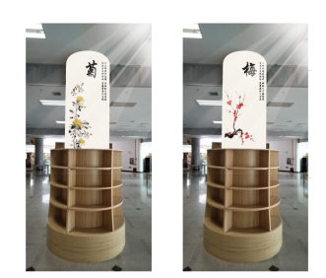 | 圆柱 无边灯箱 | 异形圆柱灯箱周长3.85米 高度2米，直径1.23米 圆柱灯箱材质 边条铝合金 画面软膜裁  底板pvc 耐力板做画面底板 | 4 | 个
2 | N02 | 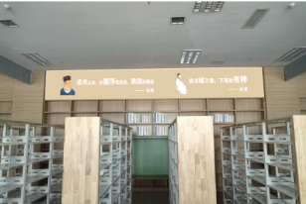 | 方型灯箱 | 8公分厚铝型材卡布灯箱。 外框 8.7米宽*1.03高。 灯箱内高压高亮 | 4 | 个
3 | N03 | 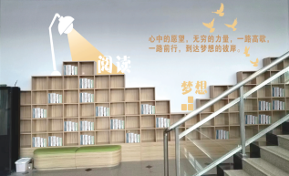 | 阅读文化墙 | 9mm白色pvc 粘2mm透明亚克力 背喷带字模 | 1 | 块
4 | N04 | 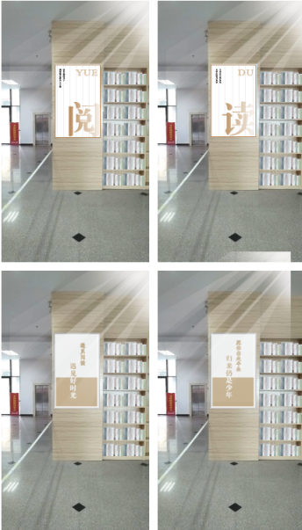 | pvc板 | 9mm白色pvc雕刻uv | 6 | 块
5 | N05 |  | 水晶文化墙 | 5+2水晶字带字模 | 1 | 块
6 | 施工 | 1 | 批 | 包含项目所含设备安装过程所产生的人工、线材、开关、辅材等费用；

附件9： 图书馆出入管理建设方案

一、系统使用现状
随着国内各高校校园建设规模的不断扩大，以及日益被重视的信息化发展，高校安防管理作为保障师生在校安全的重要一环，智能化、专业化、精准化的门禁通道建设迫切的需要扎根落实，通过对进出人员的管控和追溯，来确保高校内师生和资产的安全。
根据现场情况以及信息化模式下对进出管控的整体设计要求，通过泛门禁管理系统为中心，围绕一卡通、人脸系统，结合各类硬件终端，包括：有障碍通道闸机、人脸识别平板、等，为高校安防管理增添全新、便捷、高效、安全的通道出入管理服务。

二、建设方案
湖南化工职业技术学院图书馆共计4层，目前采取的是学生刷卡入馆的方式对来往人员进行管控，随着学校信息化的快速发展和人脸系统的普及，师生门通过人脸识别入馆存在迫切需求。所以随着本次图书馆的装修，建设完成一套符合全校师生需求和满足学校信息化建设规范的人脸识别通道。
结合学校信息化的建设成果和建设需求，对现场的人脸识别、磁感防盗等技术的现场应用验证做了大量的工作。此次图书馆人脸通道建设项目中对系统建设的需求。根据图书馆各应用场景的应用和部署采用一站式的解决方案。可实现：
1. 一楼入口人脸通道身份检验管理
以卡+码+脸作为师生的重要身份识别标签，对师生在校园内活动生活进行权鉴管理，为学校的日常管理提供了高效方便的手段，并记录其进出时间以及到访信息，存档备案，根据现场的环境和人流量，预计在图书馆一楼右边入口安装6通道单向人脸识别通道，支持现有学校校园卡、虚拟卡和人脸识别通过，支持数据统一下发和统一管理；
协助学校将人(职员、访客)、车、物出入安全问题纳入到系统中进行有效管理管控，发生预警时，第一时间通过大屏显示、弹窗报警、语音报警、邮件提醒、手机信息推送等多种方式主动提醒相关管理人员，提前防范事故。
区域多层级管理，按实地场景划分，清晰明了，支持“区域-楼栋-房间-门”分级分层设置。
出入授权多样化、自动化，支持按人、按门、按权限组、按部门、写算法等多种授权方式，其中按部门、写算法授权，设好规则，无需人工操作，实现授权自动化。
支持任意时段授权、超期休眠等特色功能，长时间没有出入记录，通过设置系统可自动冻结出入权限，权限冻结后无法正常通行，需要重新激活才能恢复通行
2. 图书馆磁感防盗仪
图书馆防盗监测仪安装于学生出图书馆进口处，用于检测学生图书接还情况，考虑到现场的使用场景，设备采用亚克力材料，整洁美观；系统检测率高、稳定性好，抗干扰性强，具有MQTT、CAN物联网协议标准，预留三方系统联动接口，具有良好的系统拓展性，考虑到现场图书管理系统的版本，此设备可兼容国内外同频各种规格磁条，根据现场图书馆和消防通道的出口方位，共计安装14套感应设备；

方案设计
一卡通平台架构
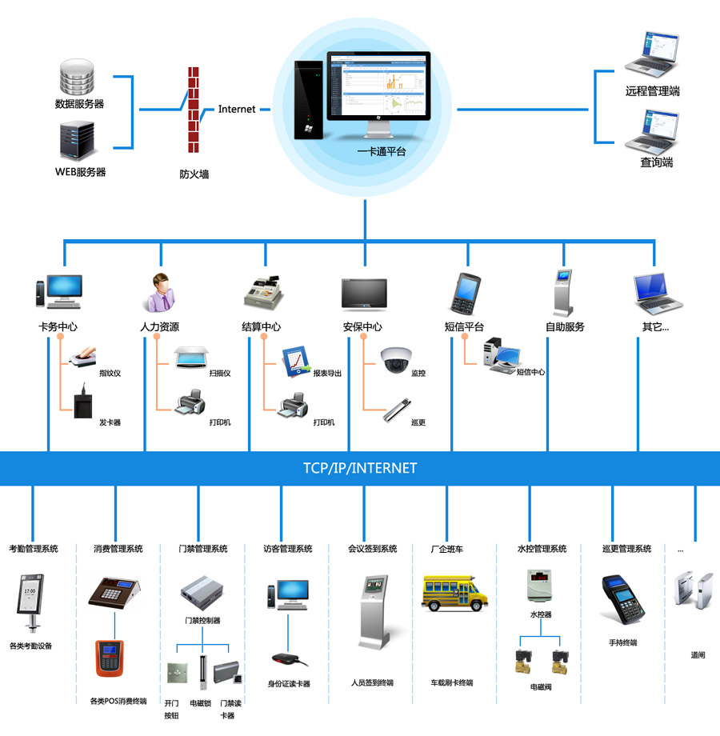

·设备层
包括有障碍通道机（翼闸、摆闸或速通门）、人脸识别一体机（可选测温功能）。
有障碍通道机可有效阻隔人员通行，一人一挡，防尾随、翻越，闯岗将触发报警；人脸识别平板双目活体识别，通过时进行人脸识别完成身份验证。疫情期间也可选择带测温模块，然后通过终端自带测温模块进行人体测温，检查出异常体温进行报警拒绝放行，若体温正常成功放行。
·用户层
学生和教职工可凭校园卡、手机（电子校园卡）或面部特征用于身份核验； 访客可通过二维码、身份证件、人脸等进行身份核验。
·数据同步
人脸识别设备可接入学校已建设完成的人脸认证平台，并共享人员信息和人脸数据库，门禁权限的管理则是通过泛门禁管理平台联动一卡通平台进行人员信息同步，实现电子校园卡等多介质开门功能。访客平台对接门禁平台实现访客预约开闸。
说明：建成后要和我校信息中心系统对接，实现平台信息化管理。

四、整体建设清单
类别 | 产品名称 | 数量 | 单位 | 详细描述
通道 | 通道机(单机芯) | 2 | 台 | 机箱材料：标准201（或304）号不锈钢/烤漆  材料厚度：标配1.2mm/1.5mm,2.0mm（可选配）  生产工艺：全电脑数控激光切割机生产  作电压：AC220±10%V 50±10%HZ  驱动电机：24V有刷电机(可选无刷电机)  外形尺寸：1200长*300宽*1000MM（支持尺寸定制）  伸缩臂长：260MM  通道宽度：600MM  通行方向:单向或双向( 可设置 )  作环境：室内、室外(荫棚)-10℃～50℃  相对湿度：≤90%，不凝露  闸门开、关时间：1秒  通行速度：25-30人/分钟（常闭） 40人/分钟(常开)  上电后进入通行状态所需时间：3秒  挡板材料：PU软体挡板/塑料亚克力（颜色可选择）  正常使用寿命：500万次以上  自动复位功能：开闸后，在规定的时间内未通行系统将自动上锁，通行时间可调；  通讯接口：标准RS485接口，距离≤1200米  输入接口：继电器开关信号或12V电平信号或脉宽＞100ms的12V脉冲信号，驱动电流＞10mA
通道 | 通道机(双机芯) | 4 | 台 | 机箱材料：标准201（或304）号不锈钢/烤漆  材料厚度：标配1.2mm/1.5mm,2.0mm（可选配）  生产工艺：全电脑数控激光切割机生产  作电压：AC220±10%V 50±10%HZ  驱动电机：24V有刷电机(可选无刷电机)  外形尺寸：1200长*300宽*1000MM（支持尺寸定制）  伸缩臂长：260MM  通道宽度：600MM  通行方向:单向或双向( 可设置 )  作环境：室内、室外(荫棚)-10℃～50℃  相对湿度：≤90%，不凝露  闸门开、关时间：1秒  通行速度：25-30人/分钟（常闭） 40人/分钟(常开)  上电后进入通行状态所需时间：3秒  挡板材料：PU软体挡板/塑料亚克力（颜色可选择）  正常使用寿命：500万次以上  自动复位功能：开闸后，在规定的时间内未通行系统将自动上锁，通行时间可调；  通讯接口：标准RS485接口，距离≤1200米  输入接口：继电器开关信号或12V电平信号或脉宽＞100ms的12V脉冲信号，驱动电流＞10mA
通道 | 通道闸外观 |  |  | 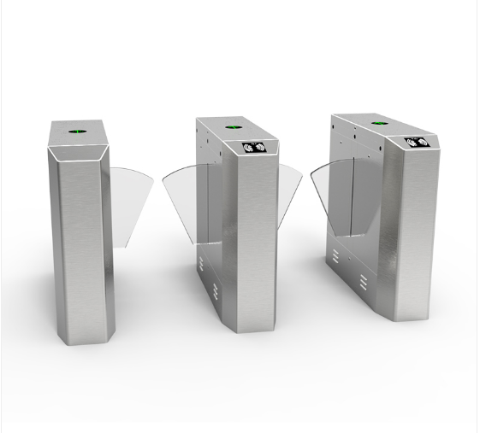
通道 | 人脸识别平板 | 5 | 台 | 8吋显示屏；双目500W款动态摄像头；钢化玻璃面板；CNC铝合金外壳；，自带屏幕读卡+扫码+自带电源+TCP通讯，支持3W离线人脸库
防盗仪 | 防盗仪（套） | 19 | 台 | 1.报警方式: 声光报警  2.探测范围： 高：5-165cm 宽：90cm  3.制作材料：纯进口亚克力材料，不变形、不变色、晶莹透亮、抗磨性强  4.无故障时间≥80000小时  5.外型尺寸：1500mm*400mm*25mm  6.天线功率： 3.6W-5W  7.工作电压：AC:220V±20%、50Hz  8.无故障运行时间：不低于6000小时  经典款外观，共19台设备，实际组成现场通道数为：单通道1组，双通道4组，四通道1组
 | 经典图书馆水晶防盗仪 |  |  | 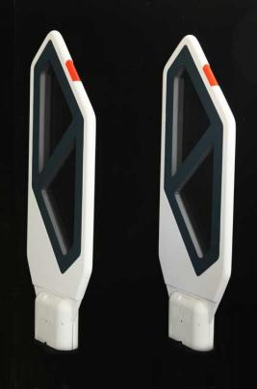
 | 安装底板 | 13 |  | 总计按13个通道核算
灯具 | LED灯 | 234 | 台 | 1.大功率led灯管  2.长度：1.2米  3.功率：40W  4.光通量:4500流明  5.输入电压：AC100-120V AC185-245V  6.色温:3,000-7,000K  7.使用寿命:50，000 hour  8.长度：1.2米
实施 | 施工 | 1 | 批 | 包含项目所含设备安装过程所产生的人工、线材、辅材等费用；
系统匹配 |  | 1 |  | 要和我校信息中心对接，实现信息化管理。

